莱州港采购隔离墩模板项目公开询价公告
项目编号:LZG/MFBJ/2021038

一、项目范围
1.项目名称：莱州港采购隔离墩模板项目。
2.项目内容：采购隔离墩模板（3.5mm厚铁板）10套，其中大、小各5套。
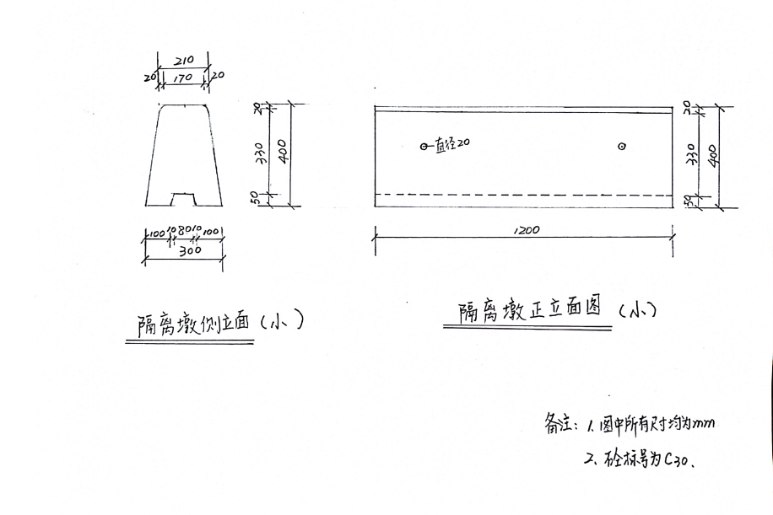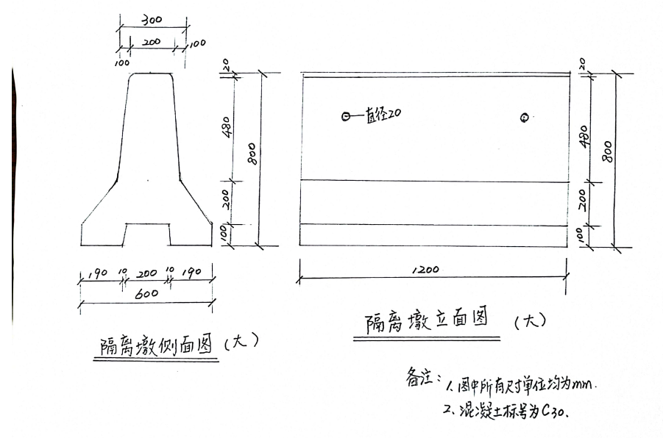
3.供货期：20天。
4.项目地点：烟台港集团莱州港有限公司。
二、供应商资格要求
1.在中国境内注册，具有合法营业执照。
2.供应商应财务状况良好，未处于被责令停业、财产被接管、冻结或破产状态。
3.本次不接受联合体竞谈。
三、公开询价文件的获取
有意参加本项目竞谈的供应商，请于报名截止时间前将供应商法定代表人（如有）及其授权代理人身份证明、供应商营业执照、资质证明、业绩合同等证明资料及报名人联系方式发送至采购联系人邮箱，经采购人初审合格后获取公开询价文件。
报名截止时间：2021年5月12日。
四、响应文件的递交
1.书面响应文件必须以密封形式在公开询价文件规定的递交截止时间前递交至采购人指定地点。采购人要求电子版加密文件响应报价的，响应文件按要求签署盖章并扫描加密后发送至采购联系人邮箱，开标现场供应商根据采购人要求提供密码。
2.递交地点为烟台港集团莱州港有限公司物资管理部（山东省莱州市三山岛海滨路1号）。
3.逾期递交或未按规定密封的响应文件，采购人不予受理。
五、公告发布媒体
本次公开询价公告同时在以下网站发布：山东港口集团烟台港官网（http://www.yantaiport.com.cn/）、烟台港集团莱州港有限公司内网。
六、联系方式
采购人：烟台港集团莱州港有限公司
地 址：山东省莱州市三山岛海滨路1号
联系人：陈一彰
联系电话：0535- 2738995/18653595912
邮箱：594275175@qq.com

烟台港集团莱州港有限公司
物资管理部
2021年5月8日

